Špeciálne učivo podľa požiadaviek

Skrutkové a pákové mechanizmy

Skrutkový mechanizmus utvára pohybová skrutka a matica. Pohybovými skrutkami obyčajne meníme otáčavý pohyb na posuvný alebo naopak, napr. pri ručnom lise sa skrutka otáča i posúva.

Posuvným pohybom stláča dole baran lisu.

Zverák– pohybová skrutka sa otáča a matica sa posúva s pohyblivou časťou zveráka.

Pákové mechanizmy

Veľmi často sa v strojárskej praxi vyskytujú pákové mechanizmy.

Páky sú strojové súčiastky otočné na čape, ktorými sa mení veľkosť, smer alebo zmysel sily, prípadne sa mení otáčavý pohyb na priamočiary a naopak.

Konštrukcia pák je veľmi rôznorodá.

Páky sa zhotovujú zo sivej liatiny, z ocele na odliatky, sú kované, lisované, zvárané alebo liate pod tlakom.

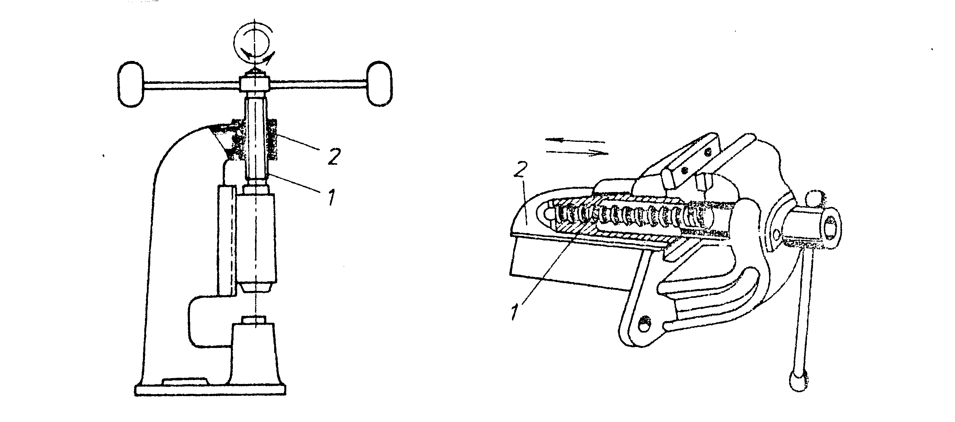

Časti strojov umožňujúce pohyb

Základné rozdelenie strojov

Na prenášanie otáčavého pohybu sa používajú hriadele, ložiská a spojky. Zariadenie na prenášanie energie(krútiaceho momentu) od motora remeňovým prevodom s klinovými remeňmi a sústavou hriadeľov na pracovný stroj je prevodovka.

Hriadele sú v ložiskách uložené čapmi a pretože čapy sú časťou hriadeľa, nazývajú sa hriadeľové čapy. Iným druhom čapov sú spojovacie čapy.

Hriadeľ je súčasťou pohybového mechanizmu strojov alebo mechanických prevodov, ktorým sa prenáša otáčavý pohyb a mechanická práca(krútiaci moment). Podľa funkcie a namáhania môžeme hriadele rozdeliť na nosné a hybné.

Ložiská sú strojové súčiastky, ktoré umožňujú hriadeľom a čapom otáčavý pohyb okolo vlastnej osi a prenášajú z nich zaťaženie na iné časti stroja. Podľa toho, aký druh trenia vzniká medzi stykovými plochami, rozdeľujeme ložiská do skupín.

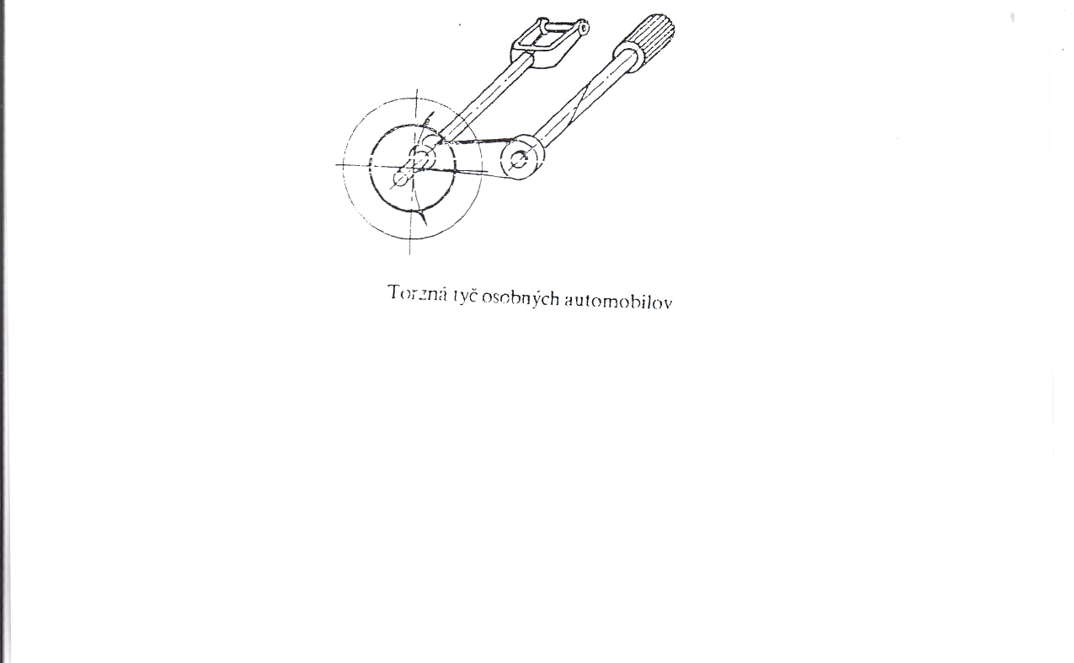

Spojovacie čapy

Čap spája dve strojové súčiastky a dovoľuje im vzájomné otáčavý pohyb. Podľa smeru zaťaženia rozlišujeme čapy radiálne(valcové) zaťaženie pôsobí kolmo na os čapu a axiálne– zaťaženie pôsobí v smere osi čapu.

Pri najčastejšie používaných čapoch stanovuje ČSN ich veľkosť a aj ich tvar. Podľa konštrukčných a montážnych požiadaviek sa taktiež upravujú aj hlavy čapov. Proti axiálnemu pohybu sú čapy zabezpečené buď poistnými krúžkami, závlačkami, alebo maticami. Pri niektorých spojoch sa taktiež vyžaduje zabezpečenie proti otáčaniu.

Spojovacie čapy s hlavou alebo bez nej sa pevne ukladajú do jednej zo súčiastok a druhá súčiastka sa voľne nasadzuje na čap (spoje môžu umožňovať pohyb voľne nasadenej súčiastky).

Pevné uloženie čapu sa dosahuje nalisovaním alebo zabezpečením kolíkom alebo perom. Proti axiálnemu posuvu sa čap poisťuje závlačkou, kolíkom, poistnými krúžkami alebo maticou. Podľa funkcie rozoznávame čapy hriadeľové a spojové.

